Hồ sơ Phân tích: Web luyện nghe tiếng anh

Version 1.0

Sinh viên thực hiện:
3117410210-Nguyễn Đình Sang
3117410133- Nguyễn Thị Xuân Linh
3117410191- Trần Thanh Phong

Bảng ghi nhận thay đổi tài liệu

Ngày | Phiên bản | Mô tả | Tác giả
04/12/2019 | 1.0 | Hoàn thành | Trần Thanh Phong  Nguyễn Thị Xuân Linh  Nguyễn Đình Sang

Mục lục
- Sơ đồ lớp (mức phân tích) 3
  - Sơ đồ lớp (mức phân tích) 3
  - Danh sách các lớp đối tượng và quan hệ 4
  - Mô tả chi tiết từng lớp đối tượng 4
- Sơ đồ hoạt động (Activity) 9
- Sơ đồ tuần tự (Sequence) (mức phân tích) 17

Sơ đồ lớp (mức phân tích)

Sơ đồ lớp (mức phân tích)
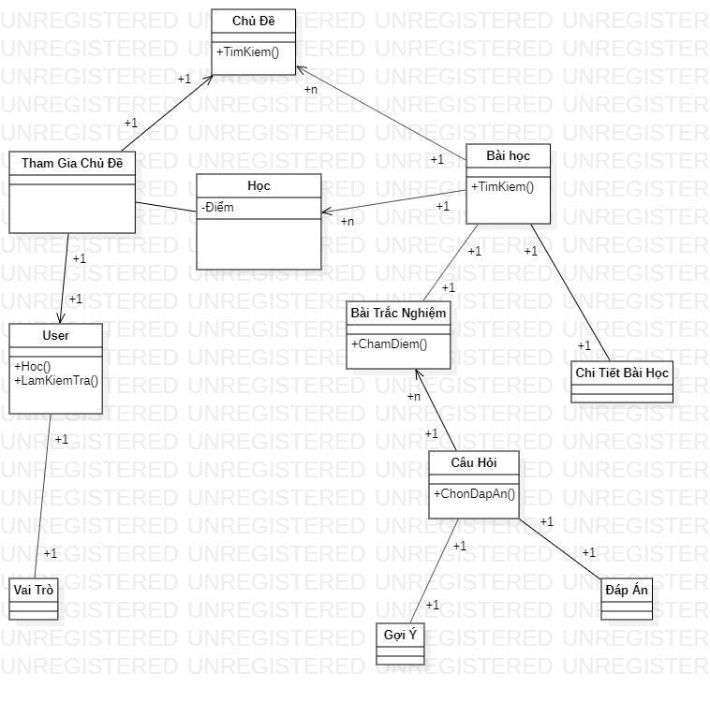

Danh sách các lớp đối tượng và quan hệ
STT | Tên lớp/quan hệ | Loại | Ý nghĩa/Ghi chú
1 | User | Entity | Thông tin người dùng
2 | Vai Trò | Entity | Vài trò của người dùng
3 | Chủ Đề | Entity | Thông tin các chủ đề
4 | Tham Gia Chủ Đề | Entity | Các chủ đề mà người dùng đã học
5 | Bài học | Entity | Lưu thông tin bài học
6 | Học | Entity | Thông tin bài học của người dùng
7 | Chi Tiết Bài Học | Entity | Chi tiết bài học
8 | Bài Trắc Nghiệm | Entity | Bài kiểm tra sau bài học
9 | Câu Hỏi | Entity | Câu hỏi trong bài kiểm tra
10 | Gợi ý | Entity | Gợi ý tả lời câu hỏi
11 | Đáp án | Entity | Đáp án của câu hỏi

Mô tả chi tiết từng lớp đối tượng
- Lớp User.
STT | Tên thuộc tính | Loại | Ràng buộc | Ý nghĩa/ghi chú
1 | Mã | Khóa chỉnh, public | Không được null | Mã xác định của người dùng trong hệ thống.
2 | Họ Tên | Public |  | Tên của người dùng
3 | Tên Đăng Nhập | Public |  | Tài khoản của người dùng
4 | Mật Khẩu | Public |  | Mật khẩu đăng nhập của người dùng.
5 | Email | Public |  | Gamil của người dùng.
6 | Mã vai trò | Khóa ngoại, public | Quan hệ với lớp vai trò | Mã xác định vai trò của người dùng trong hệ thống.

- Lớp Vai trò.
STT | Tên thuộc tính | Loại | Ràng buộc | Ý nghĩa/ghi chú
1 | Mã vai trò | Khóa chính, public | Không được null | Mã xác định của vài trò trong hệ thống.
2 | Tên vai trò | public |  | Tên vai trò của use trong hệ thống.

- Lớp Chủ đề.
STT | Tên thuộc tính | Loại | Ràng buộc | Ý nghĩa/ghi chú
1 | Mã chủ đề | Khóa chính, public | Không được null | Mã xác định của chủ đề trong hệt thống
2 | Tên Chủ đề | Public |  | Tên chủ đề

- Lớp Tham gia chủ đề.
STT | Tên thuộc tính | Loại | Ràng buộc | Ý nghĩa/ghi chú
1 | Mã tham gia chủ đề | Khóa chính, public | Không được null | Mã xác định của tham gia chủ đề trong hệt thống
2 | Mã chủ đề | Khóa ngoại, public | Quan hệ với chủ đề | Mã xác định của chủ đề trong tham gia chủ đề
3 | Mã user | Khóa ngoại, public | Quan hệ với user | Mã xác định của user trong tham gia chủ đề

- Lớp Bài học.
STT | Tên thuộc tính | Loại | Ràng buộc | Ý nghĩa/ghi chú
1 | Mã bài học | Khóa chính, public | Không được null | Mã xác định của chủ đề trong hệt thống
2 | Tên bài học | Public |  | Tên của bài học
3 | Mã bài trắc nghệm | Khóa ngoại, public | Quan hệ với bài trắc nghiệm | Mã xác định bài trắc nghiệm của bài học
4 | Mã chủ đề | Khóa ngoại, public | Quan hệ với chủ đề | Mã xác định chủ đề của bài học

- Lớp Chi tiết bài học.
STT | Tên thuộc tính | Loại | Ràng buộc | Ý nghĩa/ghi chú
1 | Mã chi tiết | Khóa chính, public | Không được null | Mã xác định của chi tiết bài học trong hệ thống
2 | Mã bài học | Khóa ngoại, public | Quan hệ với bài học | Mã xác định bài học của chi tiết
3 | Link MP3 | public |  | Đường dẫn file mp3
4 | Nội dung | public |  | Nội dung bài học

- Lớp Học.
STT | Tên thuộc tính | Loại | Ràng buộc | Ý nghĩa/ghi chú
1 | Mã Học | Khóa chính, public | Không được null | Mã xác định của học trong hệ thống
2 | Mã tham gia chủ đề | Khóa ngoại, public | Quan hệ với tham gia chủ đề | Mã xác định tham gia chủ đề của học
3 | Mã bài học | Khóa ngoại, public | Quan hệ với bài học | Mã xác định bài học của học
4 | Điểm | public |  | Điểm của bài học

- Lớp Bài trắc nghiệm.
STT | Tên thuộc tính | Loại | Ràng buộc | Ý nghĩa/ghi chú
1 | Mã bài trắc nghiệm | Khóa chính, public | Không được null | Mã xác định của bài kiểm tra trong trong hệ thống
2 | Mã bài học | Khóa ngoại, public | Quan hệ với bài học | Mã xác định bài học của bài kiểm tra

- Lớp câu hỏi.
STT | Tên thuộc tính | Loại | Ràng buộc | Ý nghĩa/ghi chú
1 | Mã câu hỏi | Khóa chính, public | Không được null | Mã xác định của câu hỏi trong hệ thống
2 | Mã bài trắc nghiệm | Khóa ngoại, public | Quan hệ với bài trắc nghiệm | Mã xác định bài kiểm tra của câu hỏi
3 | Câu hỏi | Public |  | Câu hỏi của câu hỏi
4 | Đáp án1 | Public |  | Dáp án A
5 | Đáp án 2 | Public |  | Đáp án B
6 | Đáp án3 | Public |  | Đáp án C
7 | Đáp án 4 | Public |  | Đáp án D
8 | Đáp án đúng |  |  | Đáp án đúng

Sơ đồ hoạt động (Activity)
- Đăng nhập.
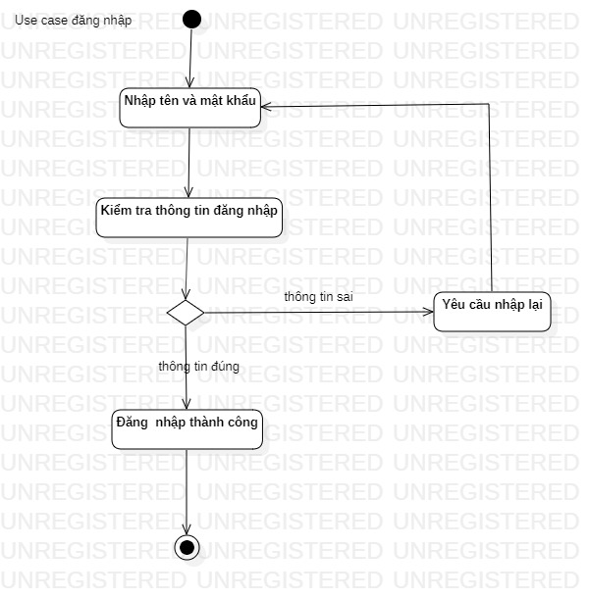

- Đăng ký.
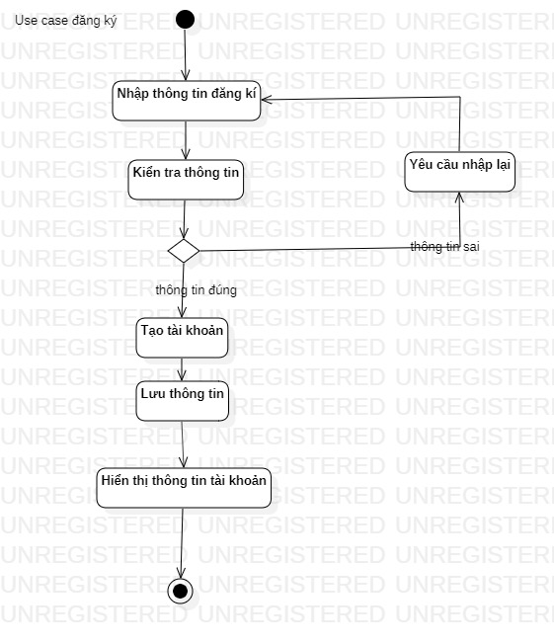

- Tham gia chủ đề.
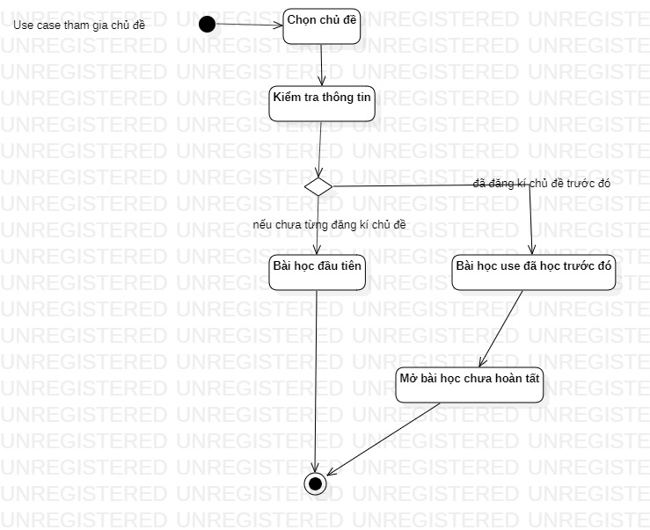

- Chỉnh sửa thông tin.
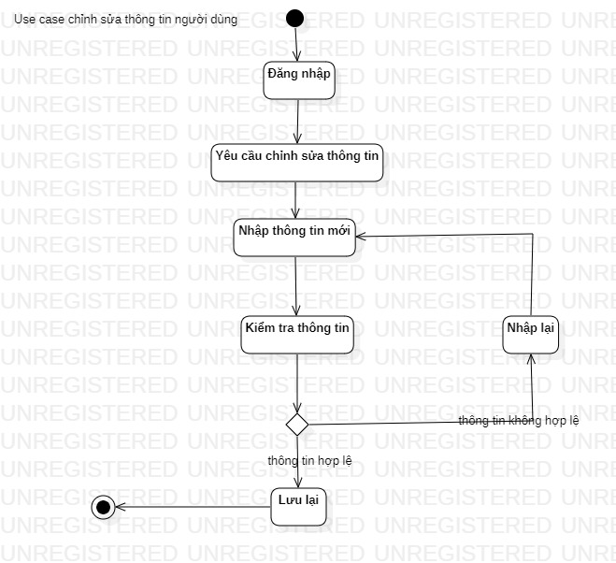

- Làm bài kiểm tra.
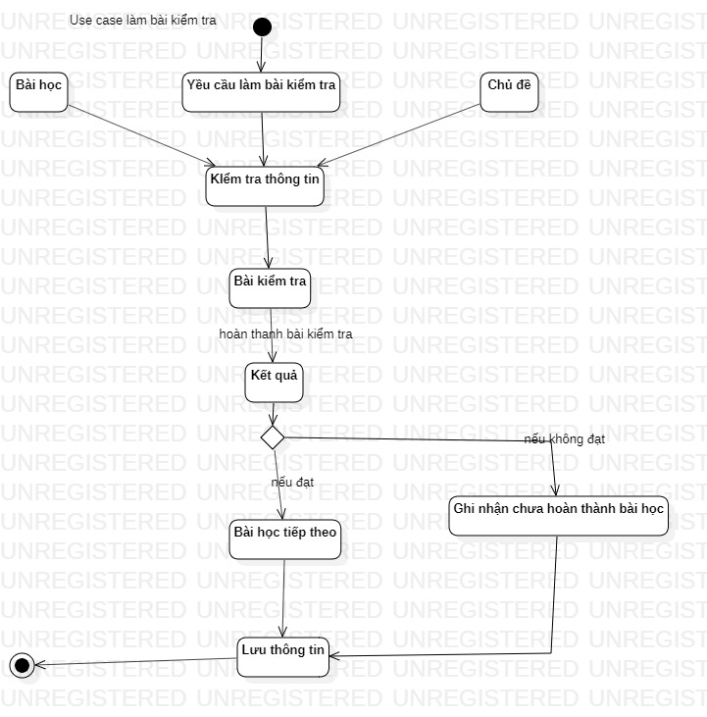

- Quản lý chủ đề.
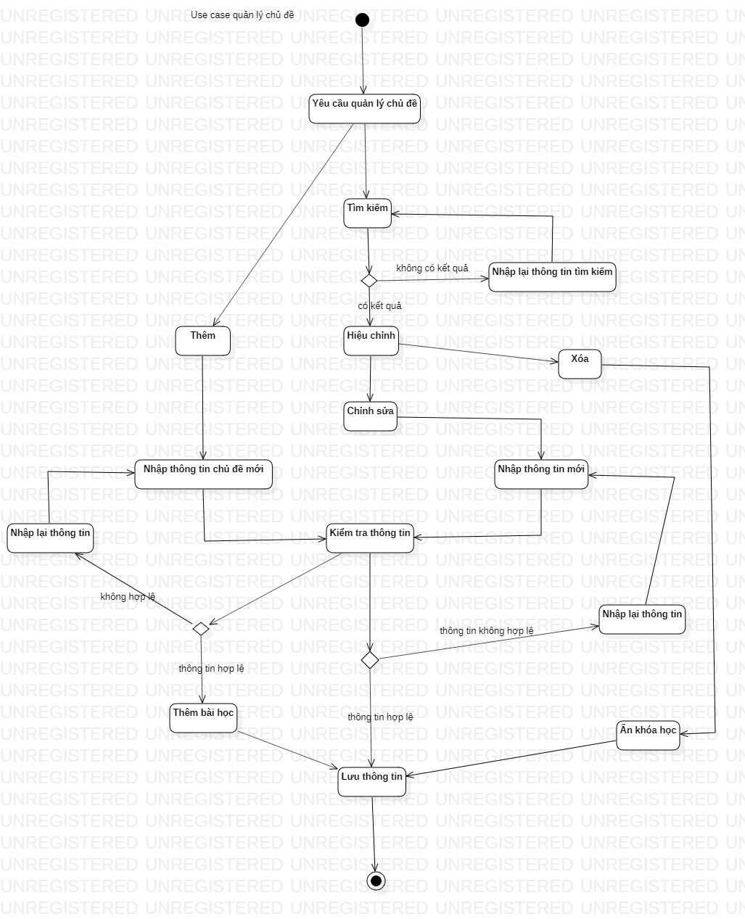

- Quản lý bài học.
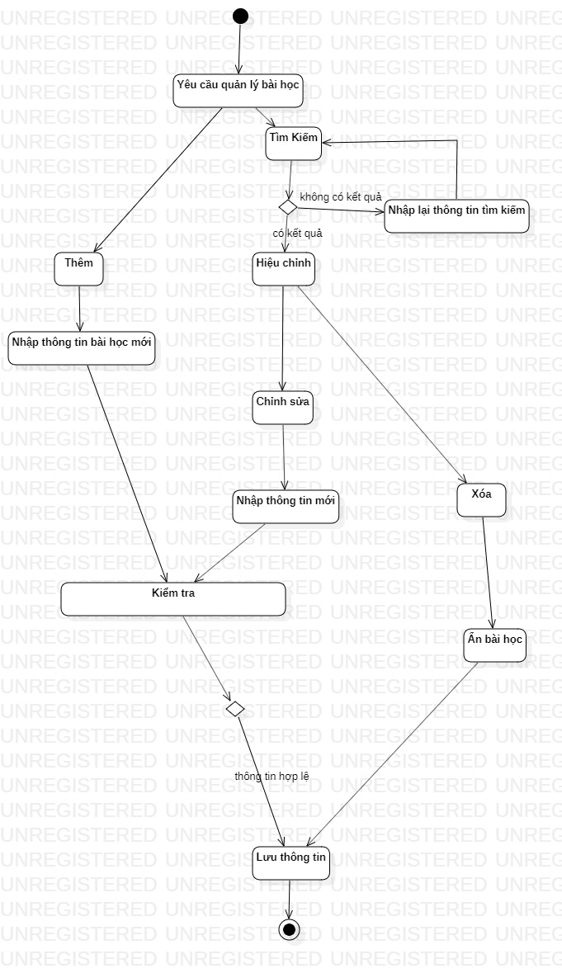

- Quản lý bài kiểm tra.
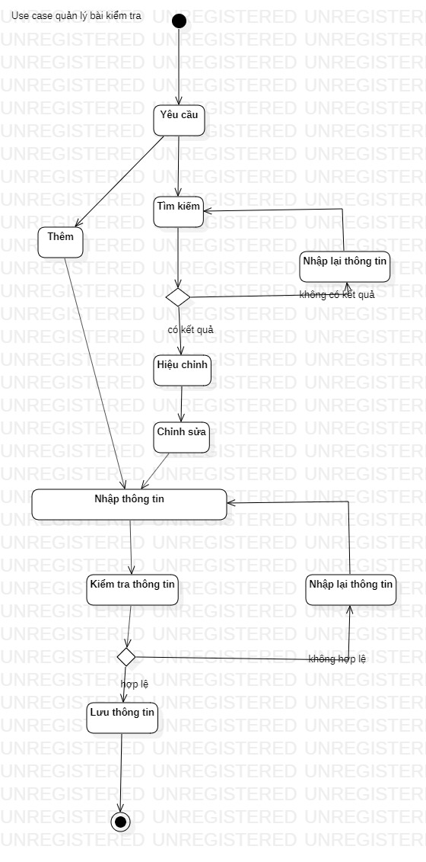

Sơ đồ tuần tự (Sequence) (mức phân tích)
- Làm bài kiểm tra.
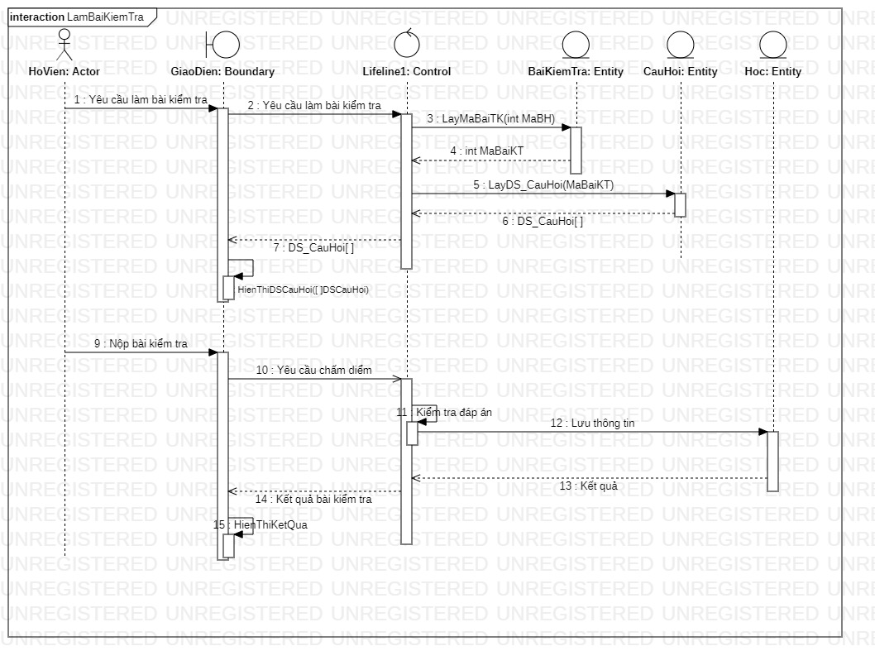

- Chỉnh sửa thông tin.
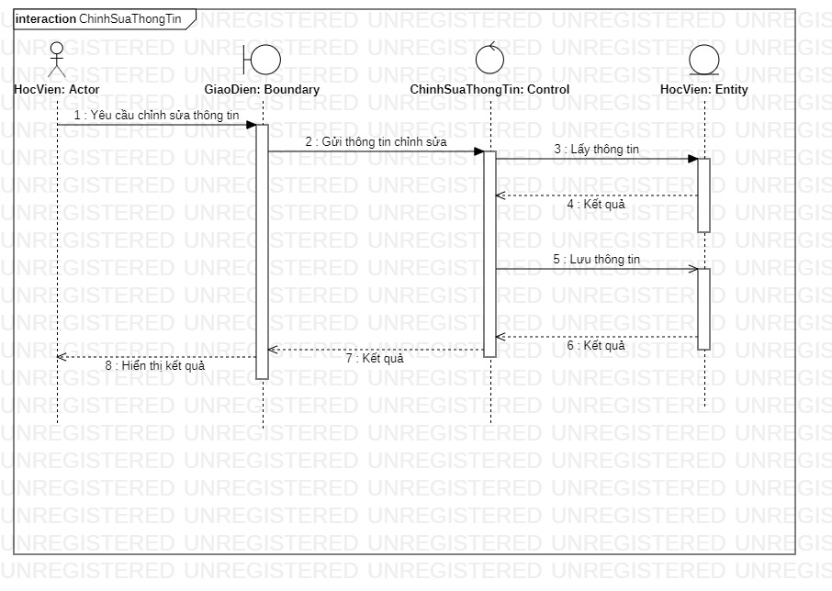

- Đăng ký.
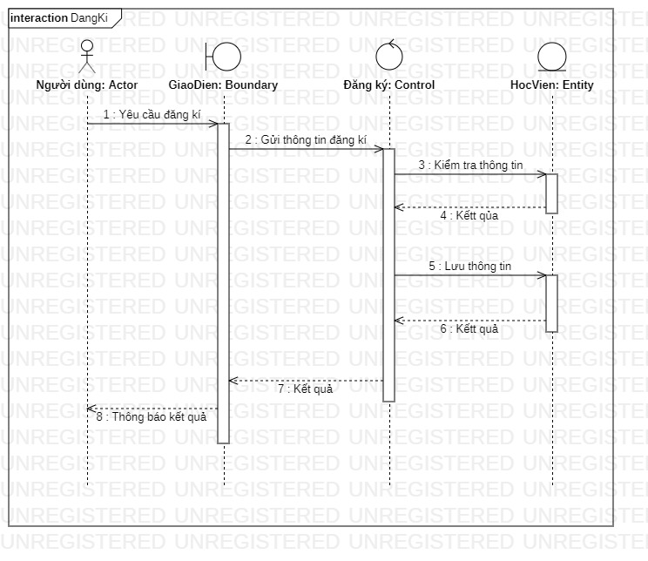

- Đăng nhập.
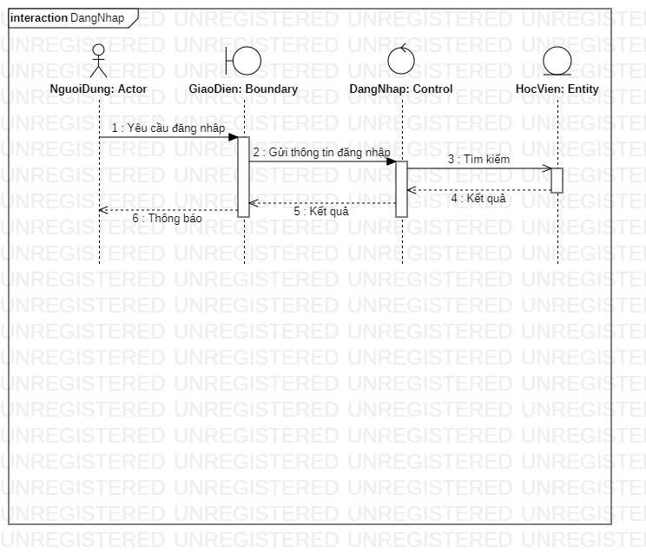

- Tham gia chủ đề.
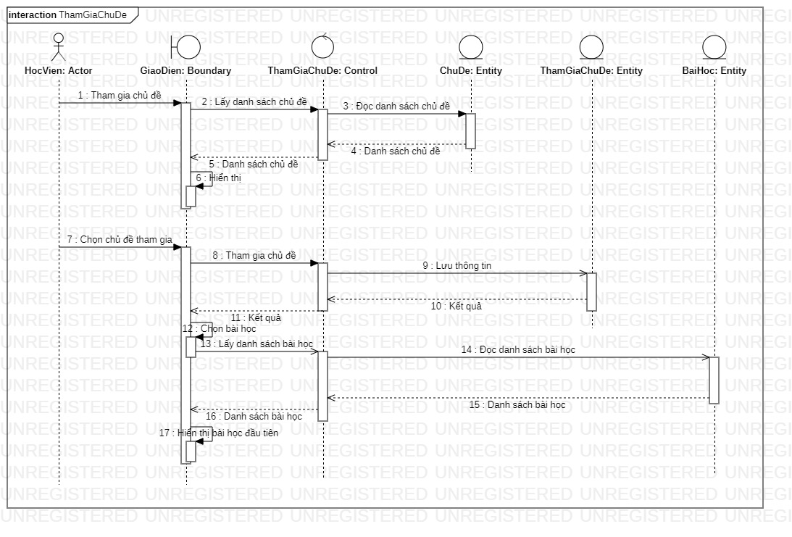

- Quản lý bài kiểm tra.
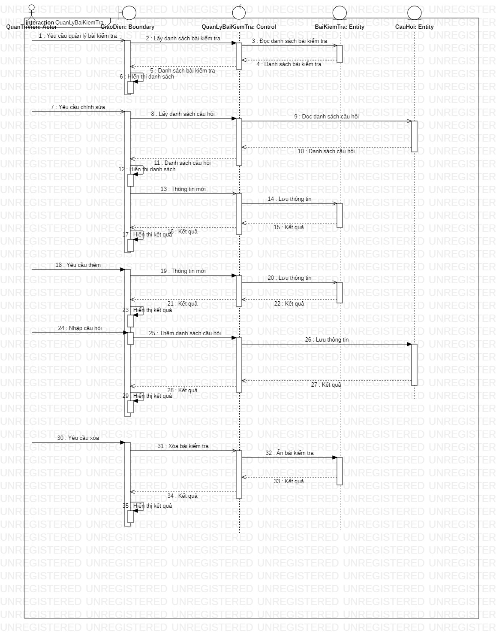

- Quản lý bài học.
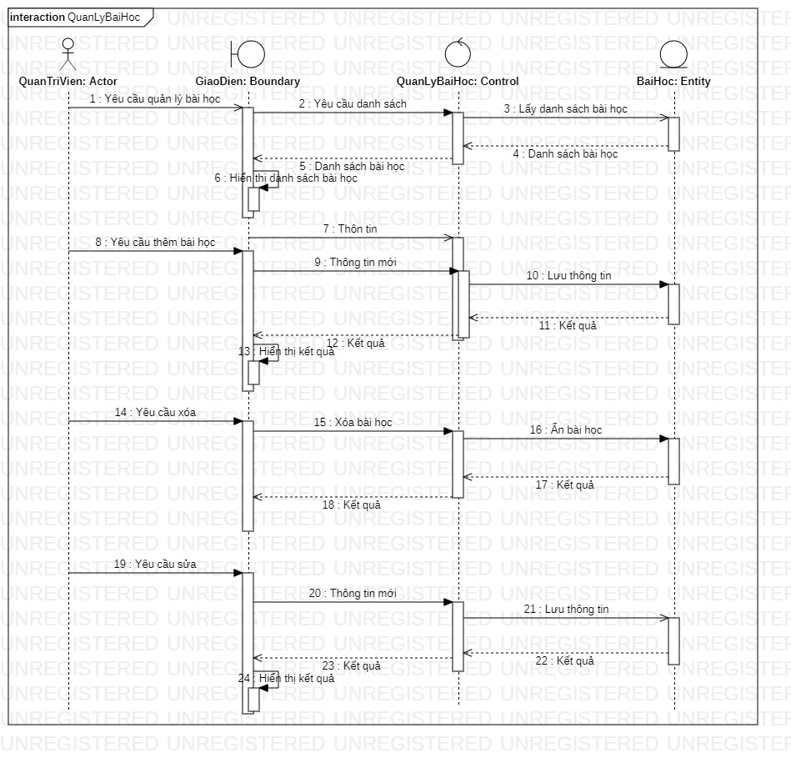

- Quản lý chủ đề.
